Благодарим всех за оказанную помощь.
Лекция 12
Геометрическое строение молекул
Будем работать в рамках адиабатического приближения.
Отметим две важные особенности:
- потенциальная поверхность зависит от межъядерных расстояний (мы отделяем трансляции и повороты системы или молекулы как целого)
- если система обладает некоторой симметрией:
, - операция симметрии.
Напомним, что группа симметрии молекулы – конечное множество всех операций симметрии молекулы. Множество - замкнутое. Число независимых функций - как правило, меньше порядока группы.
Подействуем на :
,
ибо оператор Гамильтона коммутирует с операциями симметрии и не должен меняться под действием g_{i}.
Здесь . Рассмотрим функционал
, т.к.
- унитарный оператор (т.е - единичный оператор).
Таким образом, остается без изменений при преобразовании симметрии ().
Если взять группу максимальной симметрии (например, D_{3h} для NH₃), то E_{e} будет инвариантна относительно операции симметрии из этой группы. При выполнении операций симметрии из максимально симметричной группы, геометрические конфигурации, в частности, равновесные конфигурации, размножаются на потенциальные поверхности.
Будем рассматривать двухатомные молекулы. Для определенности будем предполагать, что молекулы диссоциируют на два атома. При сближении доминирует кулоновское отталкивание ядер.
Для отделения координат центра масс системы двух ядер с координатами и введем вектор, определяющий положение центра масс:
и вектор:
Возможный вид потенциальной кривой для двухатомной молекулы представлен на рисунке 1:
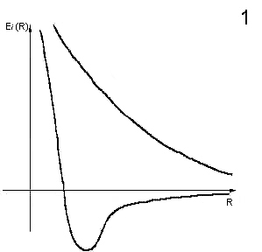
Переходя к сферическим координатам r, θ, φ, получим уравнение:
Здесь μ – приведенная масса двух ядер, I – момент инерции вокруг оси, перпендикулярной оси симметрии молекулы.
Делая замену переменных , получим
Переходя к системе атомных единиц:
Разложим в ряд Тейлора вблизи минимума до второго члена:
возьмем в качестве начала отсчета энергии (тогда =0). А , т.к это необходимое условие минимума.
Тогда,
Задача с таким потенциалом - есть задача о гармоническом осцилляторе. Решение этой задачи для энергии:
Для учета членов выше второго порядка воспользуемся теорией возмущений, согласно которой:
, где x и y – некоторые константы.
Если в качестве потенциала взять функцию Морзе:
, то
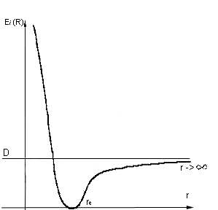
При использовании материалов лекции ссылка на www.students.chemport.ru обязательна.

